Elite Combat

河原電子ビジネス専門学校

ゲームクリエイター科1年　若宮春吾

**目次**

1. 作品概要

2. 操作説明

3.担当ソースコード

4.敵の方向

5.敵機の移動

6. 追尾

7.

8.

9.

**1. 作品概要**

Elite Combat(エリートコンバット)

三人称視点の3Dシューティングゲームで、敵を全滅させるたびに新たな敵が出現します。

どこかまで生き残れるかを試すゲームです

* **紹介動画**



## **使用ゲームエンジン**

学校内製エンジンを使用

## **使用ツール**

Visual Studio 2022   
3ds Max 2023  
Adobe Photoshop 2023

## **使用言語**

C++

## **開発環境**

Windows10  
DirectX12

## **制作人数**

１人

## **開発期間**

2022年9月～2023年1月

# ****2. 操作説明****

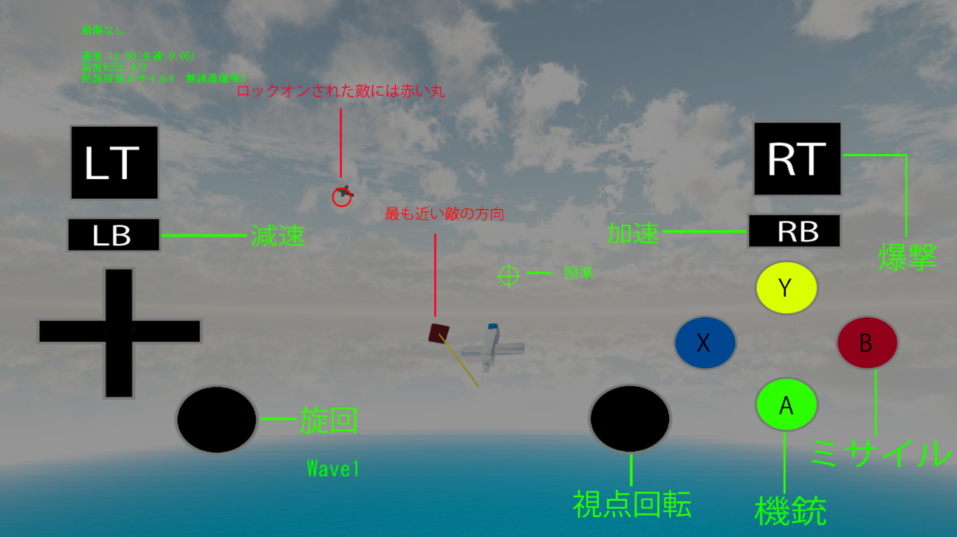

# ****3. 担当ソースコード****

bomb.cpp

bomb.h

BombModel.cpp

BombModel.h

bullet.cpp

bullet.h

BulletModel.cpp

BuletModel.h

EnemyBullet.cpp

EnemyBullet.h

EnemyBulletModel.cpp

EnemyBulletmodel.h

EnemyFleet.cpp

EnemyFleet.h

EnemyFleetbullet.cpp

EnemyFleetbullet.h

EnemyFleetModel.cpp

EnemyFleetModel.h

EnemyPlane.cpp

EnemyPlane.h

Game.cpp

Game.h

hud.cpp

hud.h

main.cpp

map.cpp

map.h

Missile.cpp

Missile.h

MissileModel.cpp

MssileModel.h

Player.cpp

Player.h

Sea.cpp

Sea.h

stage.cpp

stage.h

title.cpp

title.h

vec.h

vec.cpp

# ****４. 敵の方向****

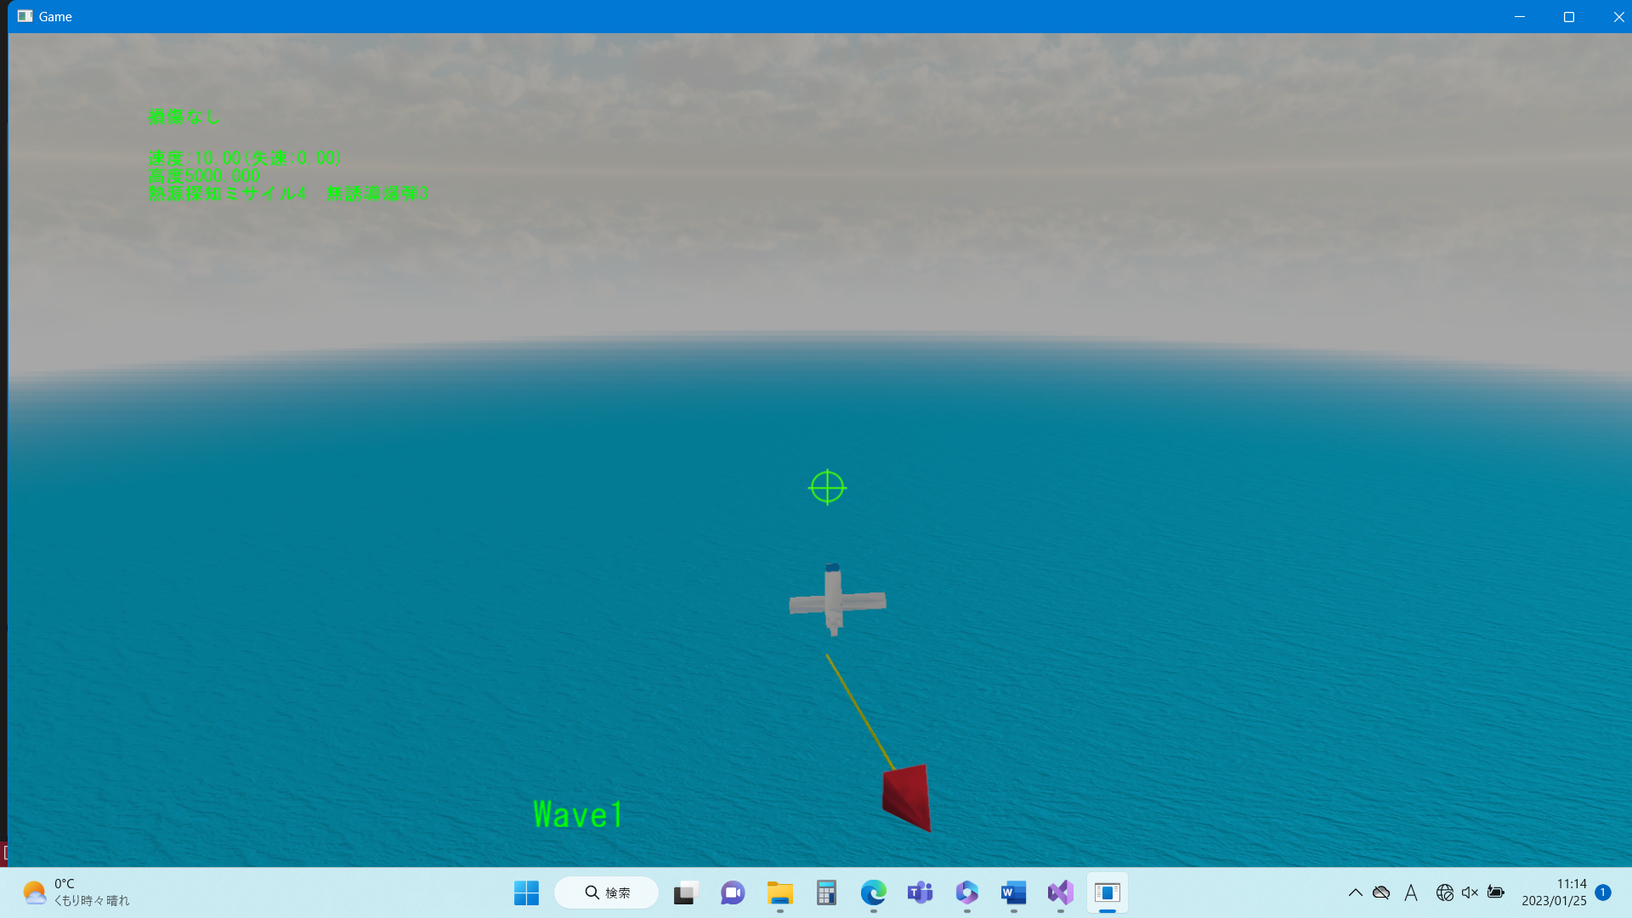

赤い矢印で最も近い敵への方向を示している。

これはPlayerクラスからプレイヤーの位置、最も近い敵へのプレイヤーからの単位ベクトルなどの情報をvec,cppファイルに渡すことで、この機能を実現しています。

以下のように、まず方向を表す矢印をプレイヤーの場所に表示し、

そのあと敵の方向に回転させます。

modelRender.SetPosition(pos);

rot.SetRotation(Vector3::Front, V);

modelRender.SetRotation(rot);

この機能によってどこに敵がいるのかが分からなくてゲームプレイがなかなか進まないという事態を回避することができます。

# ****５.**** 敵機の移動

敵機の移動には3次元ベクトルの線形補間を使っています。

if (diff.Length() > 3000) {

moveDir.Lerp(0.01f, Front, toPlayer);

}

else {

moveDir.Lerp(0.005f, Front, toPlayer);

　　　　}

敵の距離に応じて補間の数値を変えることにより、敵に近づいたときにものすごい速さで動くことを防いでいます。

# ****６.**** 追尾

ミサイルの追尾は単純に、ロックオンされている（プレーヤーの３Dモデル前方の視野内で特定の距離以内かつ最も近いもの）敵への方向の単位ベクトルにミサイルの速度を毎フレームかけています。

Vector3 targetVec;

targetVec = ToEnemy;

targetVec.Normalize();

pos += targetVec * spd;